[WB条带随意带入不同组？武汉大学生命科学学院论文被质疑！背后有3项国家级项目资助](https://mp.weixin.qq.com/s?__biz=MzkxMDYyNzI5NQ==&mid=2247499890&idx=5&sn=f0aae2ff4360df4a1542d05b82100727&chksm=c026131b7e6af417b6a1461dfcb8e2812b5aa2741ea0f81bccfed0d6694696ddcb2de5cbefaa&scene=126&sessionid=1742868299)

五棵松[学者探讨](javascript:void(0);)2025-03-25 09:49:18北京

2013年，来自武汉大学生命科学学院的 J Wan , T Liu , L Mei , J Li , K Gong , C Yu , W Li （通讯作者）在 British Journal of Cancer 期刊发表了一篇论文，题目为：Synergistic antitumour activity of sorafenib in combination with tetrandrine is mediated by reactive oxygen species (ROS)/Akt signaling。

这项工作得到了中国国家基础研究计划（2010CB529800）、中国国家自然科学基金（81072151，81273540）、中国湖北省杰出青年基金（2012FFA019）、中国“111 计划”（B06018）以及“重大新药创制”重大科技专项（2011ZX09102-001-32，2010ZX09401）的支持。

**2025年3月，国际著名职业学术打假人Sholto David 博士在 Pubpeer 论坛发表评论：**

图 2、4 和 5D：Western 印迹实验被重复，但细胞类型和实验条件不同。作者能否检查并发表评论？

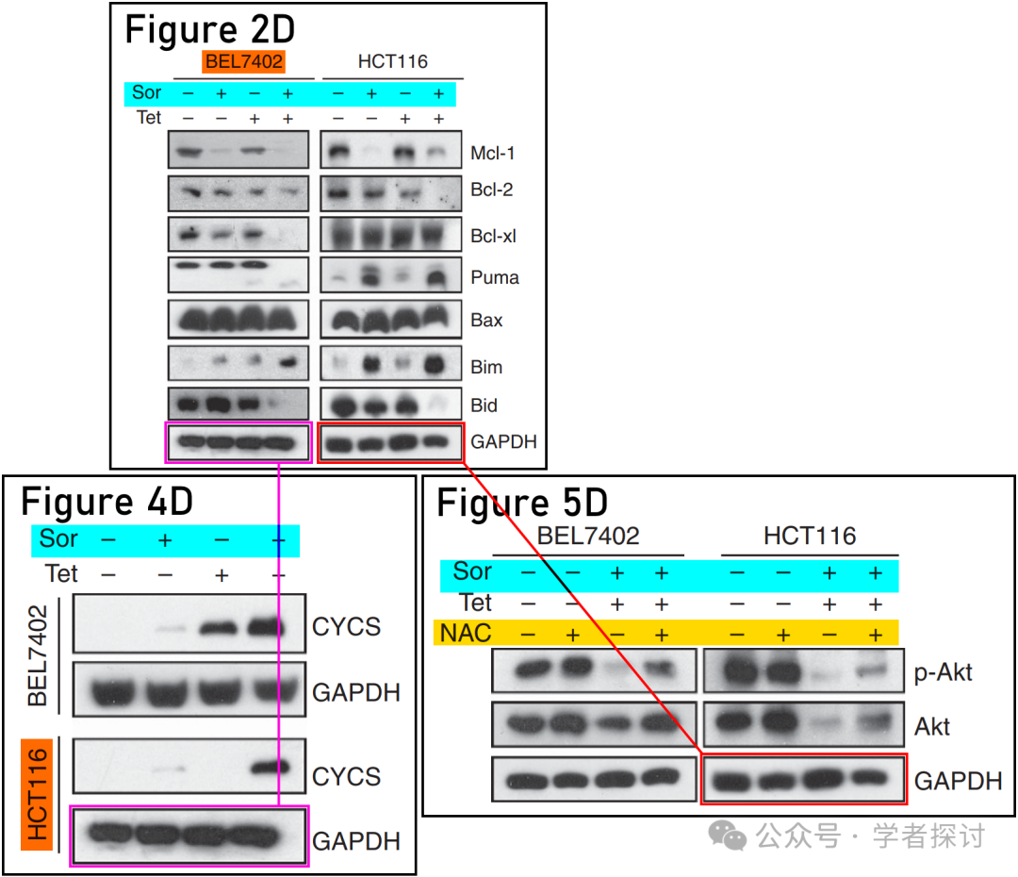

**消息来源：**

https://pubpeer.org/publications/EBEEBEB5EB0E695547B34071C2E3D7#1

**郑重声明：**

我们的全网查重系统收录了 Pubmed 和 Pubpeer 中的 7000 万 +已发表图库，让您的待查图片可以和已发表论文的图片进行对比，防止图片误用，为您的论文发表保驾护航！基于AI人工智能大数据算法，提供论文图片的核查服务，方便学术期刊、高校、研院所等科研管理部门及时发现并纠正结果图片不当使用。

**如果您有任何建议或需要图片查重帮助，请随时通过客服QQ号3639926437与我们联系。**

[#武汉大学](https://mp.weixin.qq.com/mp/appmsgalbum?__biz=MzkxMDYyNzI5NQ==&action=getalbum&album_id=3288313432597004292#wechat_redirect)